história/geografia – a trajetória do café pelo mundo e pelo brasil
Leia o texto e depois faça as atividades propostas:
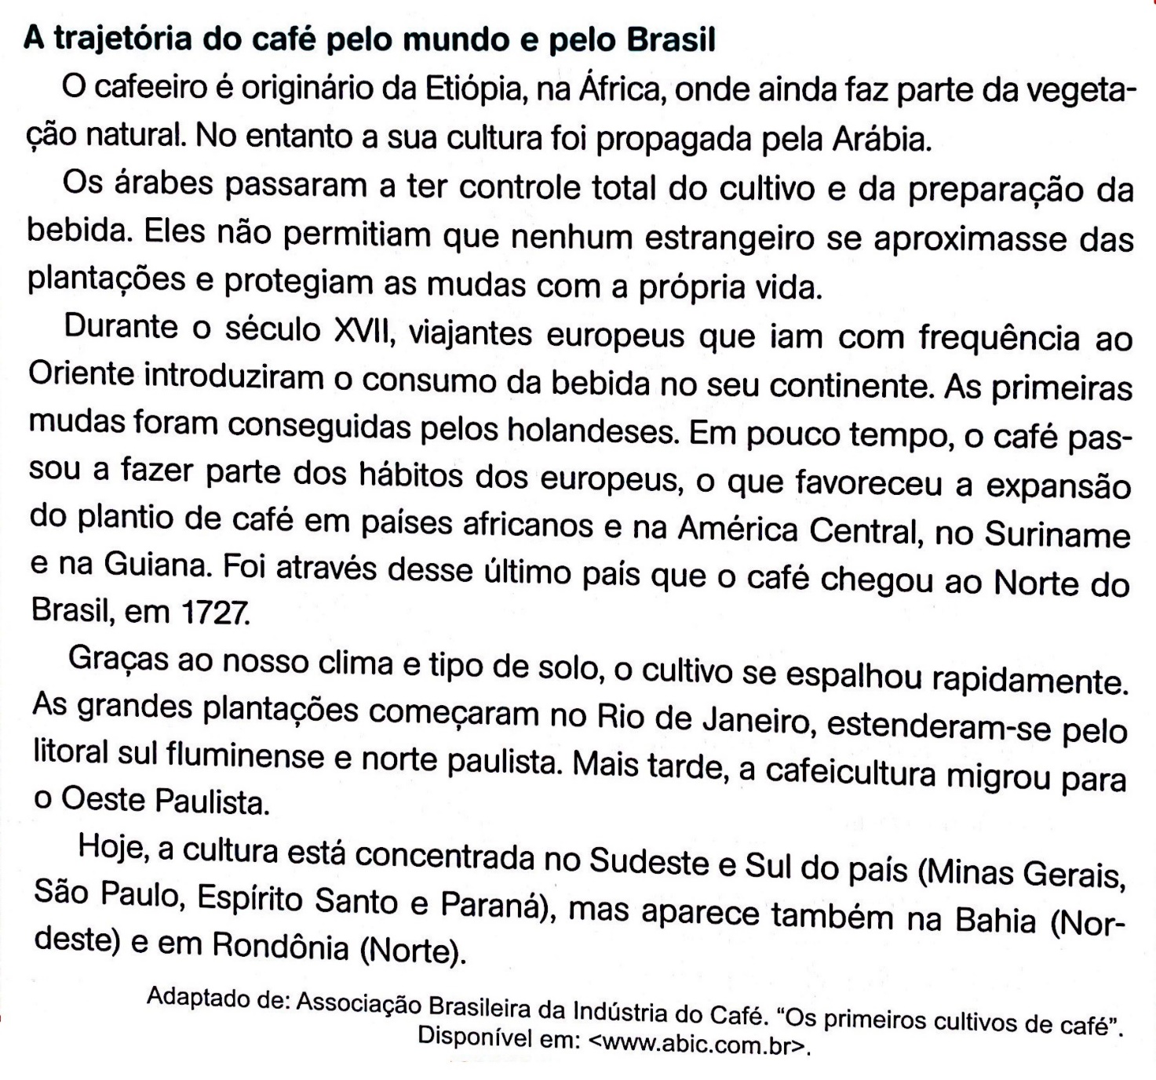
- Organize a informação. Escreva na ordem correta a trajetória do café no mundo e no Brasil, de acordo com o texto.
___________________________________________________________________________________________________________________________________________________________________________________________________________________________________________________________________________________________________________________________________________________________________________________________________________________________________________________________________________________________________
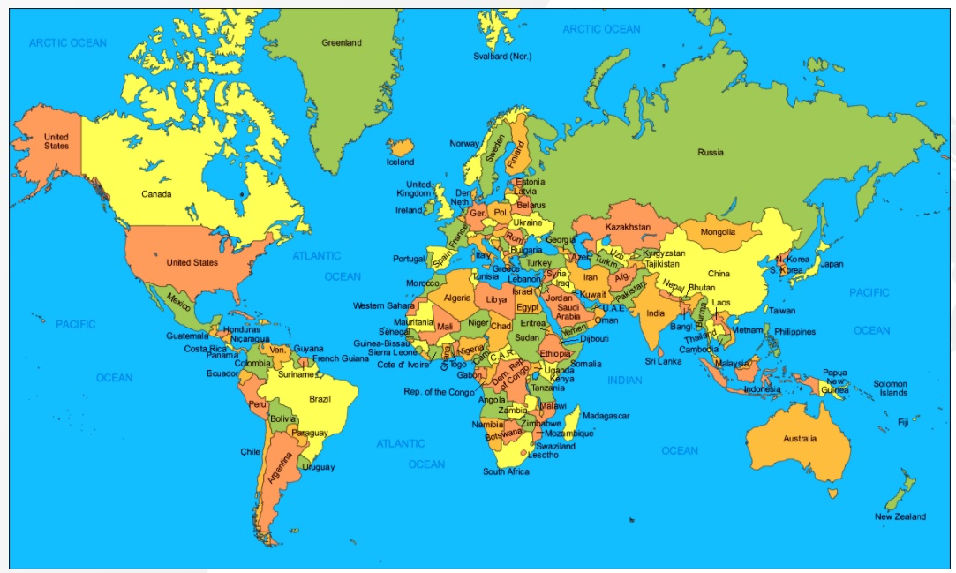
- Localize no mapa-múndi político a Arábia e a Guiana.

- Escreva em quais continentes cada um se localiza.
____________________________________________________________________________________________________________________________________________________________________________________________________________________________________________________________________________________

